淡江時報 第 1097 期
數學系熊貓講者Professor Benoit Perthame拜會行程
學校要聞
【潘劭愷淡水校園報導】數學系邀請的熊貓講者，法國Sorbonne大學特聘教授Benoit Perthame，11月19日由理學院院長施增廉、數學系系主任楊定揮及講座教授郭忠勝陪同進行拜會行程，由學術副校長何啟東及董事長張家宜分別會見。

何啟東首先轉達葛校長的感謝，同時邀請參加明年本校70週年校慶，Benoit Perthame教授則稱讚本校及淡水的環境十分優美，也對本校安排的熊貓宿舍讚譽有加，讓他印象十分深刻。接著雙方提到國際化事宜，Benoit Perthame教授表示該校有50%的境外學生，而本地學生也非常樂意到國外學習並拓展視野，最近就有一批學生正努力的學中文，希望能夠開啟不同的學習體驗，何啟東則希望淡江能是他們的考量選項，也希望透過此次演講拓展本校師生的視野，並帶來更多學術啟發，同時期待兩校能持續強化學術交流及合作。

張家宜董事長除了感謝Benoit Perthame教授的蒞校分享，同時說明熊貓講座的由來，Benoit Perthame教授則分享他近期的學術研究在於與醫學的合作，以腫瘤治療為例，希望透過建構相關的病理數學模型，協助醫師掌握病情利於治療。何副校長及張董事長分別致贈「熊貓獎座」，及印有李奇茂與張炳煌大師的墨寶，淡江校景及校歌歌詞的花瓶，表達對Dr. Scheeres教授的感謝。
2019/11/25

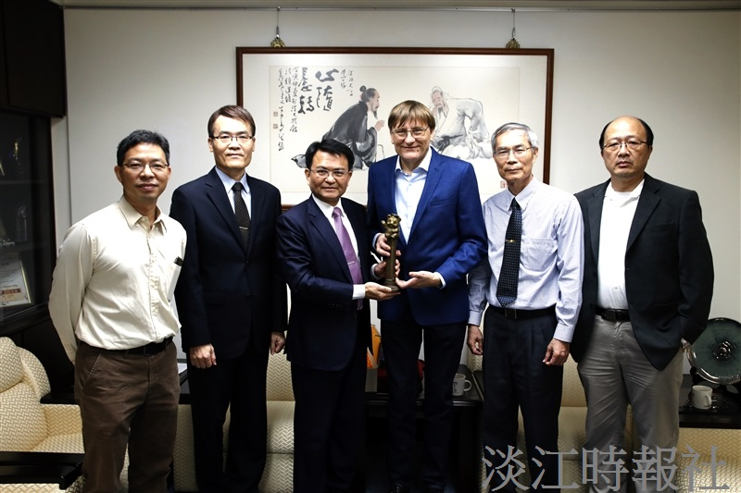
學術副校長何啟東（左三）頒贈數學系熊貓講者Professor Benoit Perthame（右三）熊貓獎座。（攝影／潘劭愷）

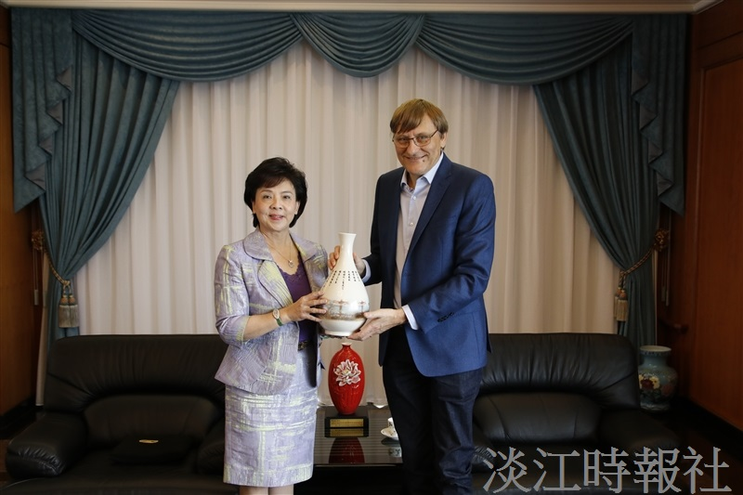
張家宜董事長（左）會見數學系熊貓講者Benoit Perthame教授（右），致贈印有李奇茂與張炳煌大師的墨寶，淡江校景及校歌歌詞的花瓶，表達感謝。（攝影／潘劭愷）

